实验3 STP和MSTP
（一 ）STP

实验拓扑
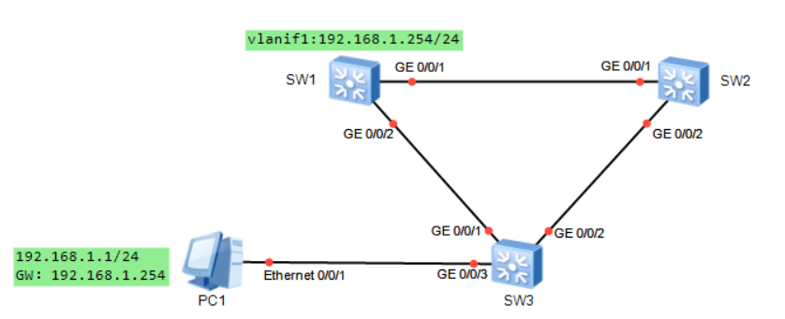

实验需求
- 如图所示，配置设备名称和IP地址
- 所有交换机的生成树模式使用stp
- 使用display stp brief，查看各端口角色与状态
- 配置sw1为根，优先级为0；配置sw2为次根，优先级为4096.
- PC1上ping 192.168.1.254 –t
- 关闭sw3的G0/0/1口，观察链路切换时间
- 再次查看各端口角色与状态

配置思路及验证结果

修改交换机的生成树模式
SW1
[Huawei] sysname SW1
[SW1] stp mode stp
SW2
[Huawei] sysname SW2
[SW2] stp mode stp
SW3
[Huawei] sysname SW3
[SW3] stp mode stp

查看端口角色和状态
- SW1
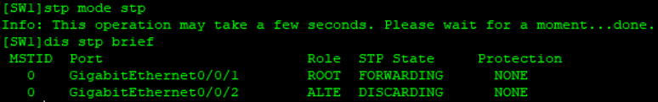
- SW2（根交换机）
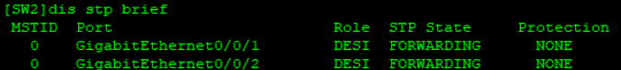
- SW3
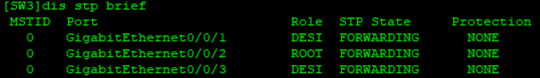

配置SW1为主根，SW2为次根
SW1
[SW1] stp priority 0
SW2
[SW1] stp priority 4096

再次查看端口角色（实验报告放完成配置后的以下4张截图）
- SW1（根交换机）（截图）
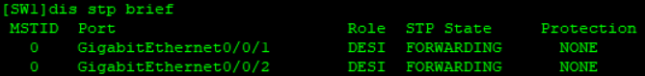
- SW2（截图）
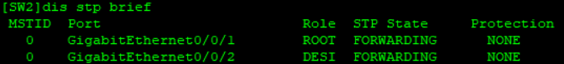
- SW3（截图）
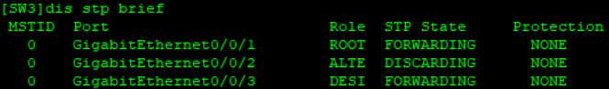

PC1长ping，关闭sw3的G0/0/1口，观察链路切换时间（截图）
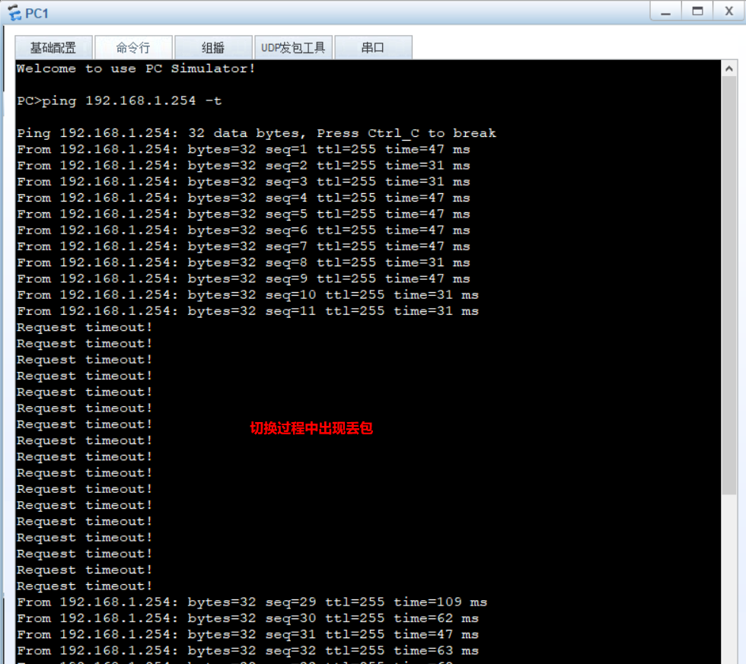

（二 ）MSTP
实验拓扑
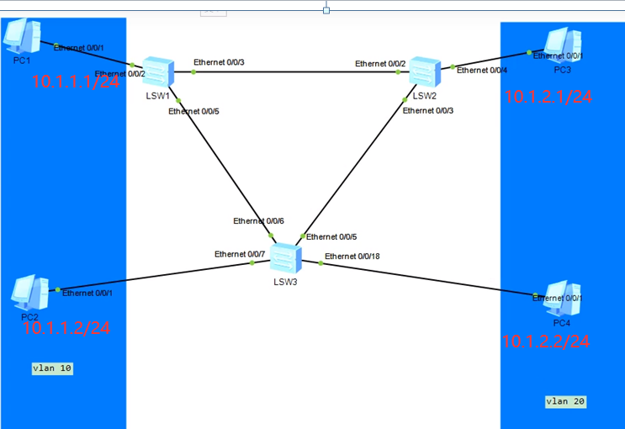
1、根据拓扑配置完成vlan、 trunk等基本配置
2、配置MSTP
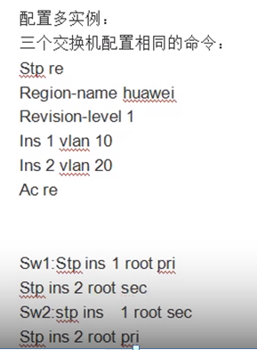
3、配置IP并测试
（截图）测试 访问路径并抓包
（截图）SW3 ：dis stp brief 不同实例阻塞的端口不一致

